**基于原生拨号器进行富媒体推送设计书**

|  |  |  |  |
| --- | --- | --- | --- |
| 拟制人 | 诗意人生 | 日期 | 2015-8-8 |
| 评审人 |  | 日期 |  |

分类

1 业务说明 3

2.1. 前景概述 3

2.2. 场景概述 3

1.2.1. 推送被叫用户彩铃海报宣传内容 3

1.2.2. 推送特殊被叫号码的宣传海报内容 3

1.2.3. 推送特殊主叫号码的宣传海报内容 3

1.2.4. 推送商业广告海报内容 3

2 设计规格 3

2.1. 系统架构说明 3

2.2. 关键流程说明 3

1.2.1. 客户端插件的发布流程 3

1.2.2. 客户端插件的使用前提 3

1.2.3. 彩铃海报内容推送流程 3

1.2.4. 彩铃海报内容互动流程 3

1.2.5. 推送特殊被叫号码的宣传海报内容流程 3

1.2.6. 推送商业广告海报内容流程 3

2.3. 客户端插件设计说明 3

2.4. 服务端设计说明 3

2.5. 可服务性需求规格 3

2.6. 可靠性需求规格 3

2.7. 安全性需求规格 3

2.8. 资料类需求 3

2.9. 业务性能要求 3

1. 业务说明
2. 前景概述

根据最近的中国互联网统计,1个正常的电信用户平均每天有3.3次的通话行为,接通前平均等待时间为15秒,在通话接通前,主叫用户或者被叫用户一直在等待接通,多年以来一直未有改变,在国内当前环境下,用户的体验如下

**一.主叫用户体验**

1.大部分用户电话接通前,看到拨打的被叫号码,听到被叫用户彩铃或者嘟嘟音.

2.少部分用户电话接通前,由于被叫用户订购了运营商的被叫彩印业务,看到一段文字屏现提示,听到被叫用户彩铃或者嘟嘟音.

3.少部分用户电话接通前,由于主叫用户和被叫用户都安装了360客户端,看到一张图片,听到被叫用户彩铃或者嘟嘟音.

**二.被叫用户体验**

1.大部分用户电话接通前,看到来电显示的主叫号码,听到自己的手机振铃.

2.少部分用户电话接通前,由于主叫用户订购了运营商的主叫彩印业务,看到一段文字屏现提示,听到自己的手机振铃.

3.少部分用户电话接通前,由于主叫用户和被叫用户都安装了360客户端,看到一张图片 ,听到自己的手机振铃.

**我们的契机是:**随着中国电信的网络逐步演进,这个接通前的体验也发生变化,但由于接通前15秒未能引起电信行业高层重视,很难推动网络侧完成改造,为互联网侧的发展带来发展契机.

**我们的愿景是:**丰富通话前15秒用户的媒体呈现和互动交流,将通话前15秒打造成一个媒体互动平台.

**我们的盈利点是:**作为彩铃渠道销售彩铃获取分成收入,作为品牌推广商获取品牌推广收益,作为广告媒体发布渠道获取广告费.

**我们的发展方向是:**借助客户端插件,通过和现有社会客户端进行利益分成合作发布方式,提升用户体验,创造流量变现新模式.

**我们的控制点是:**发展技术同时进行专利布局.

1. 场景概述
2. 推送被叫用户普通彩铃海报宣传内容

**场景过程如下:**

1. 被叫用户订购了并设置了王菲<<致青春>>.
2. 主叫用户拨打被叫用户.
3. 在主叫用户的屏幕上显示歌曲海报,海报提升上有”下载”按钮,”赞”按钮,”踩”按钮.
4. 主叫用户如果有下载行为,则根据渠道费收取运营商相应的收入.
5. 如果主叫用户有赞和踩的行为,如果被叫用户已经安装了客户端插件,则通过插件实时通知被叫用户;如果被叫用户未安装客户端插件,可以借助运营商通道提示被叫用户也下载第三方客户端(由于集成客户端插件的第三方客户端会比较多,具体推荐被叫用户下载那个第三方客户端有我们自己有目的选择).

**效果示例如下:**

一.主叫用户手机屏幕显示如下



一.被叫用户手机屏幕显示如下(被叫安装了客户端插件)



赞,踩,复制都需要通知被叫用户,提升运营商对业务兴趣

1. 推送被叫用户普通音乐盒海报宣传内容

**场景过程如下:**

1. 被叫用户订购了并设置了普通音乐盒<<流行金曲5元包>>.
2. 主叫用户拨打被叫用户.
3. 在主叫用户的屏幕上显示普通音乐盒海报,海报提升上有”下载”按钮,”赞”按钮,”踩”按钮.
4. 主叫用户如果有下载行为,则根据渠道费收取运营商相应的收入.
5. 如果主叫用户有赞和踩的行为,如果被叫用户已经安装了客户端插件,则通过插件实时通知被叫用户;如果被叫用户未安装客户端插件,可以借助运营商通道提示被叫用户也下载第三方客户端(由于集成客户端插件的第三方客户端会比较多,具体推荐被叫用户下载那个第三方客户端有我们自己有目的选择).

**效果示例如下:**

一.主叫用户手机屏幕显示如下

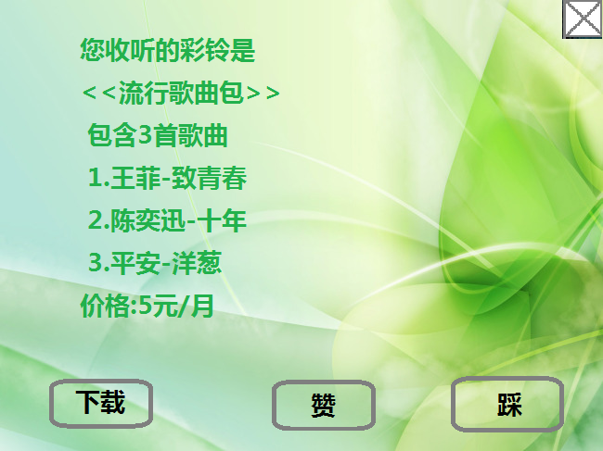

一.被叫用户手机屏幕显示如下(被叫安装了客户端插件)



赞,踩,复制都需要通知被叫用户,提升运营商对业务兴趣

1. 推送被叫用户CP专属音乐盒海报宣传内容

可以推荐CP专属音乐盒,可以和科大进行合作推广科大的个性化彩铃业务

也可以推荐企业彩铃业务,推荐用户开通企业彩铃

**企业彩铃示例的效果如下**

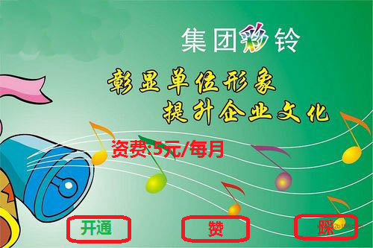

1. 推送普通非彩铃被叫号码的宣传内容

如果被叫用户未开通彩铃业务，这样的场景如何给主叫用户推送内容，待讨论？二期再实现。

1. 推送特殊被叫号码的宣传海报内容

**场景过程如下:**

1. 被叫用户是特殊的号码,如招商银行号码.
2. 主叫用户拨打被叫用户.
3. 在主叫用户的屏幕上显示普通特殊号码的海报

需要和特殊号码进行合作,收取推广费用

**招商银行的宣传海报(主叫用户手机屏幕显示)**

1. 推送特殊主叫号码的宣传海报内容

**场景过程如下:**

1. 主叫用户是特殊的服务号码,如快递员.
2. 主叫用户拨打被叫用户.
3. 在被叫用户的屏幕上显示普通特殊号码的海报

需要和特殊号码进行合作,收取推广费用

1. 推送商业广告海报内容

**场景过程如下:**

1. 主叫用户拨打被叫用户.
2. 在主叫用户的屏幕上显示广告内容海报

需要和广告代理商进行合作,收取广告推广费用

难点在于，需要针对主叫用户，或者被叫用户同意才可以推广广告，否则投诉会比较高，可以和别的推广渠道进行合作。

1. 设计规格
   1. 系统架构说明

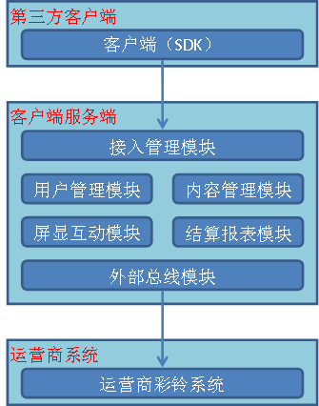

本次需要开发的系统有2部分

1.客户端SDK(集成到合作方的第三方客户端)

**主要职责**

A 集成到第三方的客户端一同发布,客户端打开后则驻留内存运行.

B 新安装的客户端SDK需要发送内部注册消息到客户端服务端.

C 监控用户通话行为,将通话行为中主叫号码和被叫号码上报到客户端服务端,客户端服务端返回一个http网页浏览地址(HTML5)页面,如果返回的是空,则不进行屏显.

D 屏显时根据手机型号进行适配,要求显示效果达到最佳.

E 通过客户端通知消息栏通知客户端显示服务端推送的内容,也可以向客户端推送一条http网页浏览地址消息,由客户端实时显示屏现内容.

2.客户端服务端

**主要职责**

A 接受客户端消息

B 进行用户数据管理和结算报表管理

C 根据主叫号码被叫号码决策屏显内容(或者不屏显)

D 给客户端发送服务端推送的互动消息

E 提供HTML5浏览服务，根据制定背景动态凭借页面内容

F 根据页面的行为调用运营商系统

* 1. 关键流程说明

1. 客户端插件的发布流程

本期仅完成安卓版SDK开发，将开发完成的SDK交由第三方客户端打包发布

考虑到后续客户端SDK的升级，建议采用客户端SDK独立升级版本，技术方案待考虑

1. 客户端插件的使用前提

前提有2个

1. 用户安装了第三方客户端(已经集成了客户端SDK)到手机，并打开第三方客户端。
2. 客户端SDK需要长期驻留内存，由于360等安全软件会杀进程，建议技术上需要考虑多次进程拉起技术。
3. 彩铃/音乐盒海报内容推送流程

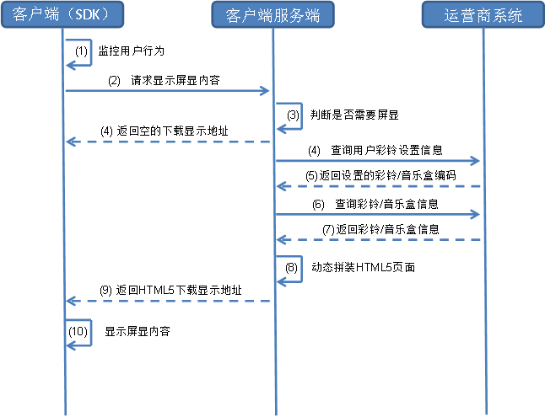

**关键步骤说明：**

1. 客户端SDK后台监控主叫用户的通话行为
2. 当发现用户有通话行为，则发送主叫号码，被叫号码等信息到客户端服务端，询问服务端显示什么样的海报
3. 客户端服务端根据主叫号码初步判断号码是否在推送的号码段内(业务发展初期，先从中国移动进行合作，并且投放的时候号段逐步扩大)
4. 如果主叫号码不在可推广的号码段中，则直接返回屏显字段为NULL，主叫用户手机屏幕不显示内容

4. 如果主叫号码在可推广的号码段中，则根据被叫号码归属的运营商(查询号码归属表)，如果是移动号码，则调用中音基地的查询用户是否是彩铃用户？

A 当被叫用户是非彩铃用户，这种情况该推送主叫什么样的海报内容？(此时主叫用户听到是嘟嘟音)。

B 当被叫用户是彩铃用户，则查询被叫用户的具体彩铃设置信息。

5. 运营商系统返回具体的彩铃设置编码。

6. 如果编码为普通彩铃和普通音乐盒，并根据铃音和音乐盒编码查询详细信息。

7. 运营商系统返回具体的铃音或者音乐盒信息。

8. 根据详细信息动态拼装一下html5的页面

9. 返回可下载的html5的页面

10. 主叫手机屏幕的显示该页面

1. 彩铃/音乐盒海报内容互动流程

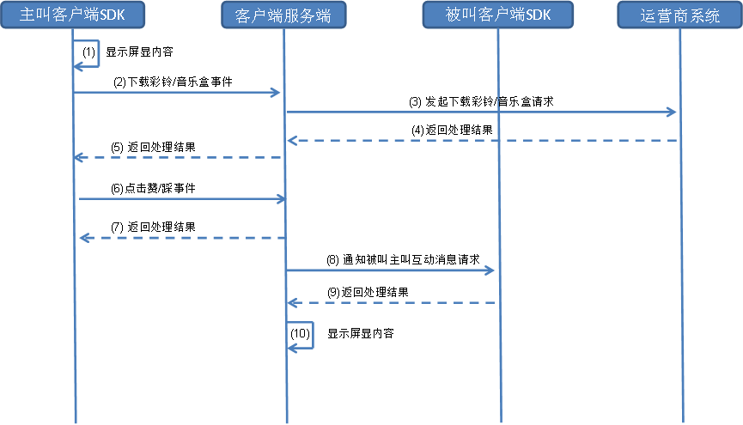

**关键步骤说明：**

1. 彩铃或者音乐盒海报显示在主叫用户的手机屏幕上。
2. 主叫用户点击HTML5页面中下载按钮，通过页面浏览方式直接提交请求到HTML5页面服务端。
3. 客户端服务端调用运营商系统的音乐盒下载接口
4. 运营商系统返回处理接口
5. HTML5页面返回页面操作结果
6. 主叫用户点击HTML5页面中赞/踩按钮，通过页面浏览方式直接提交请求到HTML5页面服务端。
7. HTML5页面返回页面操作结果(如显示评价成功)
8. 客户端服务端根据用户操作的结果，通知被叫用户客户端屏显主叫的操作行为。
9. 被叫客户端返回上一步的响应
10. 被叫客户端显示操作结果
11. 推送特殊被叫号码的宣传海报内容流程

本期暂不实现

1. 推送特殊主叫号码的宣传海报内容流程

本期暂不实现

1. 推送商业广告海报内容流程

本期暂不实现

* 1. 客户端插件设计说明

1. 客户端支持的操作系统

当前只实现安卓版，发布形式为SDK形式发布

1. 客户端在线升级设计

需要支持客户端SDK在线升级，升级技术方案再讨论。

1. 客户端定时注册功能设计

客户端首次启动时，需要调用接口进行注册，需要上报机型，手机号码等信息。

客户端按日定时上报注册信息，方便统计激活用户数

1. 客户端请求屏幕显示功能设计

客户端在后头监控如下行为状态

A 作为主叫用户发起呼叫。

B 作为被叫用户振铃态。

**一．如果是主叫用户发起呼叫状态的处理逻辑如下：**

客户端调用请求服务端屏显接口，其中显示类型为主叫显示，根据返回的内容进行显示。

如果返回的为NULL，则不显示。

如果返回的HTML5页面下载地址

例如返回地址为<http://10.165.12.22:8080/...html>，则在屏幕拉起一个浏览框(只需要框体)，内容只需要显示HTML5的内容即可，详细样式如下



用户可以手工关闭该窗口

页面显示图层为最上层

**二．如果是被叫用户振铃态状态的处理逻辑如下：**

客户端调用请求服务端屏显接口，其中显示类型为被叫互动显示，调用的频率为每5秒钟调用一次

A 振铃态首次调用时，根据返回的内容进行显示

如果返回的为NULL，则不显示；

如果返回的HTML5页面下载地址；

例如返回地址为<http://10.165.12.22:8080/...html>，则在屏幕拉起一个浏览框(只需要框体)，内容只需要显示HTML5的内容即可，详细样式如下



B 振铃态第二次调用时，当返回的内容为NULL，则不做处理；否则进行如下处理

如果返回的内容为新的地址，且已经有页面显示，则更新显示内容；

如果返回的内容为新的地址，无页面显示，则重新拉起屏幕显示内容；

1. 客户端请求屏幕位置功能设计

由于各个品牌的手机的主叫用户呼叫页面都不一致，需要根据当前主流手机的拨号页面进行问题调整，要求在通用的基础上，考虑一些特殊机型的要求，需要在测试过程中不断完善。

* 1. 服务端设计说明

1. 系统总体设计

采用MVC模式，Java侧完成服务后台开放，DB侧完成数据逻辑和数据存储

建议数据库采用oracle数据库

**一．系统部署总体规划**

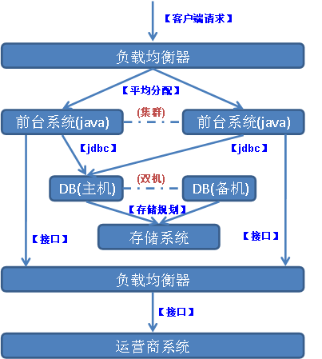

**二．系统软硬件要求**

**1.部署负载均衡器**

要求进行双机部署，可以采用当前主流的F5软件，2台物理机(虚拟逻辑机)

**2.部署前台系统**

要求支持集群部署，最小需要配置2台物理机(虚拟逻辑机)

**3.部署DB系统和双机软件**

要求进行双机部署，并开发双机脚本

**三．IP地址规划要求**

对互联网开放的IP：1个

内部使用IP：根据现有物理机(虚拟逻辑机)数量申请对于数量内部IP。

**四．IP地址负载均衡器映射要求**

接受的消息：F5外部IP根据前台负荷映射到前台内部IP1和前台内部IP2。

出去的消息：前台内部IP1和前台内部IP2统一映射成外部IP。

1. 注册接口功能设计

按照接口要求提供接口调用

接口实现逻辑如下，根据接口的内容将用户注册信息更新到用户信息表中，并记录注册日志信息到用户日志表

**一．用户信息表设计**

**字段：**序列号(递增)，用户号码，手机机型，首次注册时间，最近更新时间。

**索引：**用户号码为唯一索引

**二．用户操作日志表**

**字段：**序列号(递增)，用户号码，操作类型(1表示注册，2显示主叫屏现，3显示被叫互动)，操作时间，备注。

**索引：**用户号码为唯一索引

数据逻辑写在存储过程中。

1. 屏显接口功能设计

按照接口要求提供接口调用

接口实现逻辑如下

**一．主叫屏显逻辑设计**

1.判断主叫号码是否在已支持屏显的号段表中,如果不在，则返回NULL;否则下一步；

2.判断被叫用户是否在支持的运营商号码段中,如果不在，则返回NULL；否则下一步；

3.调用运营商系统接口查询用户是否是彩铃用户？

如果接口超时，返回NULL；

如果被叫用户是非彩铃用户，返回NULL(暂且这么处理)

否则下一步

4.调用运营商系统接口查询用户彩铃设置接口？

如果接口超时，返回NULL；否则下一步。

如果设置内容为空，返回NULL(暂且这么处理)

如果设置内容为特殊的SP内容(科大DIY铃音等)，返回NULL(暂且这么处理)

5.调用运营商系统接口查询用户彩铃设置接口？

如果接口超时，返回NULL；

如果设置内容为空，返回NULL(暂且这么处理)

如果设置内容为特殊的SP内容(科大DIY铃音等)，返回NULL(暂且这么处理)

否则下一步

6. 调用运营商系统接口查询具体铃音和音乐盒信息？

如果接口超时，返回NULL；

7. 根据具体的铃音编码(音乐盒编码)查询铃音和音乐盒JSP页面映射表中对于的JSP地址  
在根据铃音具体内容信息(音乐盒具体内容信息)，主叫号码，被叫号码动态拼装出带入参的JSP的下载地址。

**增加2个号段表设计**

A 支持屏显号段表

B 运营商号码段表

**二．被叫屏显逻辑设计**

查询互动信息表是否有该被叫号码等待显示的内容，如果有则返回互动JSP内容”你的朋友刚刚复制了你的彩铃<<致青春>>”，包装方式参考上面设计。

将JSP的地址返回给客户端成功后，删除互动信息表中的数据。

1. 基于HTML5技术JSP页面功能设计

**一．普通铃音海报显示**

**1.提供普通HTML显示的标准内容**

**A 铃音文字描述**(关键字段：歌曲名，歌手名，价格)

**B 铃音标准显示图片**(初始化一个图片)

**C 下载/赞/踩按钮**(需要在页面上设定按钮事件地址)

a “下载”按钮事件的地址消息为：

http://服务端IP:port/toneevent.jsp？A=1|铃音编码|主叫号码|被叫号码|歌曲名|歌手名|价格。

b “赞”按钮事件的地址消息为：

http://服务端IP:port/toneevent.jsp？A=2|铃音编码|主叫号码|被叫号码|歌曲名|歌手名|价格。

C “踩”按钮事件的地址消息为：

http://服务端IP:port/toneevent.jsp？A=3|铃音编码|主叫号码|被叫号码|歌曲名|歌手名|价格。

**2.普通铃音显示消息动态包装思路**

请求地址为：<http://服务端IP:port/tone.jsp?A>=铃音编码|主叫号码|被叫号码|歌曲名|歌手名|价格；在JSP动态代码解析传入参数，将内容拆解到普通HTML显示的标准内容中。

**二．普通音乐盒海报显示**

**1.提供普通HTML显示的标准内容**

**A 音乐盒文字描述**(关键字段：音乐盒名称，音乐盒价格，音乐盒中单首铃音名称和歌手名称)

**B 音乐盒标准显示图片**(初始化一个图片)

**C 下载/赞/踩按钮**(需要在页面上设定按钮事件地址)

a “下载”按钮事件的地址消息为：

http://服务端IP:port/toneboxevent.jsp？A=1|音乐盒编码|主叫号码|被叫号码|音乐盒名称|价格。

b “赞”按钮事件的地址消息为：

http://服务端IP:port/toneboxevent.jsp？A=2|音乐盒编码|主叫号码|被叫号码|音乐盒名称|价格。

C “踩”按钮事件的地址消息为：

http://服务端IP:port/toneboxevent.jsp？A=3|音乐盒编码|主叫号码|被叫号码|音乐盒名称|价格。

**2.普通音乐盒显示消息动态包装思路**

请求地址为：<http://服务端IP:port/tonebox.jsp?A>=音乐盒编码|主叫号码|被叫号码|音乐盒名称|价格|歌曲名称1|歌手名称1|歌曲名称2|歌手名称2；在JSP动态代码解析传入参数，将内容拆解到普通HTML显示的标准内容中。

**三．特殊普通铃音海报显示**

设计内容对特殊的歌手提供特殊的JSP

比如王菲歌手，提供王菲特定的歌曲海报地址

<http://服务端IP:port/tonesinger01.jsp?A>=铃音编码|主叫号码|被叫号码|歌曲名|歌手名|价格；在JSP动态代码解析传入参数，将内容拆解到普通HTML显示的标准内容中。

**四．特殊音乐盒海报显示**

设计内容对特殊的音乐盒提供特殊的JSP

比如提供《流行金曲2元包》音乐盒海报地址

<http://服务端IP:port/tonebox01.jsp?A>=音乐盒编码|主叫号码|被叫号码|音乐盒名称|价格|歌曲名称1|歌手名称1|歌曲名称2|歌手名称2；在JSP动态代码解析传入参数，将内容拆解到普通HTML显示的标准内容中。

**五．铃音和音乐盒JSP页面映射表设计**

**表字段：**序列号(递增)，资源类型(1表示铃音，2表示音乐盒)，资源编码，显示内容地址，显示优先级(0表示默认)

表中初始1个普通铃音标准显示JSP和1个普通音乐盒标准显示JSP

**六．互动按钮JSP设计**

1.对外提供铃音互动JSP

http://服务端IP:port/toneevent.jsp？A=1|铃音编码|主叫号码|被叫号码|歌曲名|歌手名|价格，其中A=1表示下载，A=2表示赞，A=3表示踩

操作逻辑，记录互动信息到互动信息表和互动日志表中，对下载操作需要调用运营商系统下载接口，接口返回成功，则记录操作结果为成功。

2.对外提供音乐盒互动JSP

http://服务端IP:port/toneboxevent.jsp？A=1|铃音编码|主叫号码|被叫号码|歌曲名|歌手名|价格，其中A=1表示下载，A=2表示赞，A=3表示踩

操作逻辑，记录互动信息到互动信息表和互动日志表中，对下载操作需要调用运营商系统下载接口，接口返回成功，则记录操作结果为成功。

**七．互动信息表和互动日志表设计**

互动信息表字段：序列号(递增)，资源类型(1表示铃音，2表示音乐盒)，资源编码，主叫号码，被叫号码，资源名称，歌手名称，资源价格，操作时间

互动日志表字段：序列号(递增)，资源类型(1表示铃音，2表示音乐盒)，资源编码，主叫号码，被叫号码，资源名称，歌手名称，资源价格，操作时间

对于特殊的铃音和音乐盒由于涉及到web重启，需要由专业人员制作好JSP和图片，统一按批发布到系统中。

1. 基于HTML5技术JSP发布设计

按照通用的JSP技术对系统JSP页面对外发布，需要考虑安全设计

需要发布的JSP

1. 普通铃音海报JSP
2. 普通音乐盒海报JSP
3. 特殊铃音海报JSP
4. 特殊音乐盒海报JSP
5. 铃音事件JSP
6. 音乐盒事件JSP
7. 被叫显示互动JSP
8. 提供管理员查询页面

对互联网提供管理员页面，账号和密码可配置

需要提供如下页面

1. 统计总的用户数，包括日注册用户，日活跃用户数
2. 统计主叫屏幕显示次数，用户下载互动次数，赞互动次数，踩互动次数，包括日统计
3. 统计结算报表

A 铃音按次结算报表

B 音乐盒结算报表

* 1. 资料类需求

提供接口设计文档，数据库设计文档，安装升级指导书等。

* 1. 业务性能要求

8C16G机器部署的情况下，单接口性能要求达到100caps以上。

1. 接口说明
2. 客户端和服务端接口说明
3. 客户端请求服务端注册接口

**接口请求方式：**

rest接口(http+xml方式)

**服务提供方：**

客户端服务端

**调用方：**

客户端SDK

**调用场景：**

首次安装上报(定期更新上报)

**输入参数：**

手机号码，手机机型，载体客户端(如360客户端)

**输出参数：**

操作结果码

1. 客户端请求服务端屏显内容接口

**接口请求方式：**

rest接口(http+xml方式)

**服务提供方：**

客户端服务端

**调用方：**

主叫客户端SDK

**调用场景：**

客户端监控到主叫用户在通话过程中，则触发请求消息

**输入参数：**

主叫号码，被叫号码，

显示类型(01表示主叫拨号态屏显；02表示被叫互动态屏显)

**输出参数：**

操作结果码

返回显示HTML5地址(如：<http://10.192.34.1/13770766550/13770766551/tone.html>)

(如果不需要屏显，则返回为NULL)

1. 服务端和外部系统接口说明
2. 请求运营商系统查询用户是否是彩铃用户

**接口请求方式：**

中国移动http+xml接口

**服务提供方：**

运营商系统

**调用方：**

客户端服务端

**调用场景：**

客户端服务端需要查询用户是否是彩铃用户

**输入参数：**

手机号码

**输出参数：**

操作结果码

用户状态

详见接口运营商系统接口定义文档

1. 请求运营商系统查询彩铃用户的设置信息

**接口请求方式：**

中国移动http+xml接口

**服务提供方：**

运营商系统

**调用方：**

客户端服务端

**调用场景：**

客户端服务端需要查询用户的彩铃设置信息

**输入参数：**

手机号码

**输出参数：**

操作结果码

设置铃音编码(音乐盒编码)

详见接口运营商系统接口定义文档

1. 请求运营商系统查询铃音详细信息

**接口请求方式：**

中国移动http+xml接口

**服务提供方：**

运营商系统

**调用方：**

客户端服务端

**调用场景：**

客户端服务端需要查询制定铃音编码的详细信息

**输入参数：**

铃音编码

**输出参数：**

操作结果码

铃音信息

详见接口运营商系统接口定义文档

1. 请求运营商系统查询音乐盒详细信息

**接口请求方式：**

中国移动http+xml接口

**服务提供方：**

运营商系统

**调用方：**

客户端服务端

**调用场景：**

客户端服务端需要查询制定音乐盒编码的详细信息

**输入参数：**

音乐盒编码

**输出参数：**

操作结果码

音乐盒信息

详见接口运营商系统接口定义文档

1. 请求运营商系统下载铃音接口

**接口请求方式：**

中国移动http+xml接口

**服务提供方：**

运营商系统

**调用方：**

客户端服务端

**调用场景：**

客户端服务端需要下载指定铃音编码，由运营商完成铃音信息费收费

**输入参数：**

手机号码，铃音编码

**输出参数：**

操作结果码

详见接口运营商系统接口定义文档

1. 请求运营商系统下载音乐盒接口

**接口请求方式：**

中国移动http+xml接口

**服务提供方：**

运营商系统

**调用方：**

客户端服务端

**调用场景：**

客户端服务端需要下载指定音乐盒编码，由运营商完成音乐盒月租费收费

**输入参数：**

手机号码，音乐盒编码编码

**输出参数：**

操作结果码

详见接口运营商系统接口定义文档

1. 请求运营商系统设置铃音(音乐盒)接口

**接口请求方式：**

中国移动http+xml接口

**服务提供方：**

运营商系统

**调用方：**

客户端服务端

**调用场景：**

客户端服务端需要设置指定铃音(音乐盒)，设置类型为全天默认。

**输入参数：**

手机号码，音乐盒编码编码

**输出参数：**

操作结果码

详见接口运营商系统接口定义文档